Дім,в якому живе історія

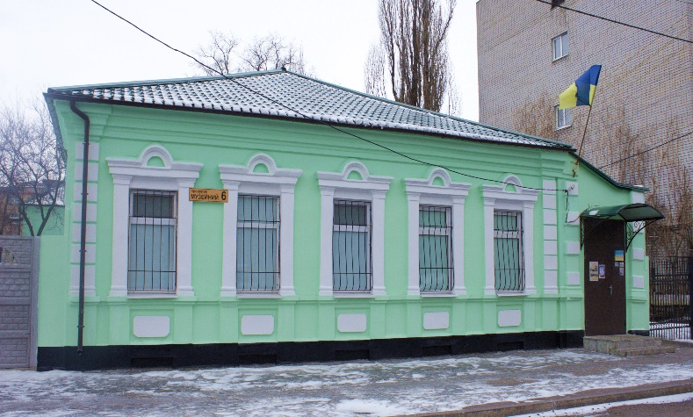
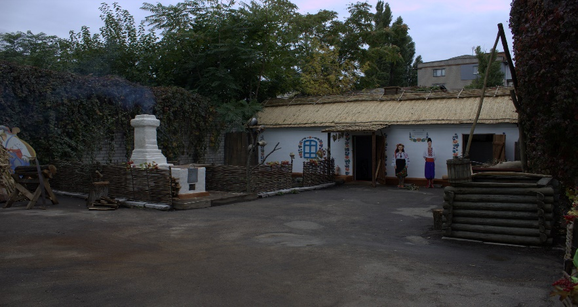
Міжнародний день музеїв – щорічне свято музейництва, яке відзначається 18 травня. Воно було започатковано у 1977 році, відмічається з 1978 року. І великі, і зовсім маленькі музеї святкують цей день надзвичайно урочисто – влаштовують виставки, концерти, дні відкритих дверей, коли всі бажаючі можуть відвідати музеї безкоштовно, проводять нетрадиційні екскурсії, наукові конференції, організовують музейні свята просто неба. 50 тисяч музеїв світу у 200 країнах у свій професійний день демонструють свої успіхи й досягнення щодо комплектування, збереження, обліку, вивчення і популяризації унікальних історико-культурних пам’яток. В Україні налічується майже 500 державних, комунальних та приватних музейних закладів і понад 2 тисяч громадських музеїв. За розгалуженістю музейної мережі і за багатством культурної спадщини Україна посідає чільне місце в Європі. Найпоширенішим видом музеїв в Україні є краєзнавчі – аналогів їм у західних країнах не існує. До армії світових та українських музеїв приєднуються й музеї Дніпропетровської області – 24 комунальні, 1 державний (національний), 5 приватних, 105 музеїв на громадських засадах на підприємствах, в навчальних закладах, клубах, банках. Існують також майже 200 різноманітних музеїв та музейних кімнат у середніх учбових закладах, які виконують свою місію щодо виховної роботи серед підростаючого покоління, залучення учнів до пошукової роботи. Здебільшого на Дніпропетровщині працюють музеї історико-краєзнавчого та художнього напрямів, є також меморіальні, природні, літературні, художні, етнографічні та технічні музеї. В фондах музеїв області налічується понад 1 млн. одиниць музейних предметів – пам’яток історії і культури краю від палеоліту до сьогодення. Найціннішими збірками можна вважати археологічні матеріали, козацькі старожитності, етнографічні речі, живопис, стародруковані книги, нумізматичні колекції та меморіальні персонологічні комплекси різних часів. Музеї – це справжні культурні скарбниці, що стверджують сучасне, пов’язують нас з минулим. У лютому 2019 року комунальному закладу «Павлоградський історико-краєзнавчий музей» виповнилося 57 років. Один чеський письменник якось сказав: «Місто без музею все рівно, що людина без голови». Кращі представники павлоградської інтелігенції розуміли необхідність створення у Павлограді свого музею. Але його вдалося організувати далеко не відразу. Перша спроба відбулася ще на початку ХХ століття, у 1914 році. Тоді почалися роботи по створенню при Павлоградській Повітовій Земській управі сільськогосподарського музею. Але Перша світова війна завадила реалізації цієї ідеї. Після Жовтневої революції 1917 року один із заступників голови Ради робочих та солдатських депутатів П.М. Казьмін (згодом народний артист СРСР, лауреат Державної премії, художній керівник російського народного хору ім. П'ятницького) і павлоградський скульптор Вайнер відкрили у Міській Управі музей, де демонструвалися картини, предмети побуту, різноманітна старовинна зброя, які вивезли із місцевих поміщицьких садиб. Цей музей проіснував тільки кілька років. Спочатку його розгромили денікінці, потім експонати перенесли в військову («солдатську») церкву, а незабаром важке економічне становище, голод, відсутність коштів на утримання стали основною причиною його закриття. Після Другої світової війни, у 1958 році, коли готувалися відзначити 40-річчя ВЛКСМ, було прийнято рішення створити музей комсомольської слави. Ініціатором та душею музею став Дмитро Тимофійович Федоренко, майбутній автор двох книг: «Нескорений Павлоград» і «Нескорені павлоградці». У теперішній час йому присвоєно звання «Почесний громадянин міста». Подібного музею не існувало на всій території країни. Але відсутність вільного приміщення не дала можливості для подальшого розвитку цього музею. Наступна спроба організувати у Павлограді музей виявилася найбільш щасливою. 23 лютого 1962 року відкрив двері для відвідувачів Павлоградський історико-революційний музей, один з найкращих в Україні. Невипадково перший Всесоюзний семінар по обміну досвідом музеїв на громадських засадах був проведений у 1963 році на базі павлоградського музею. Його незмінним директором на протязі 16 років працювала Почесний громадянин міста Комісарова Марія Іванівна. У 1967 році музей став народним, з 1976 року – державним. У теперішній час фонди Павлоградського історико-краєзнавчого музею налічують 53 тисячи експонатів. У 2018 році близько тисячі експонатів було передано в державний музей із народного музею заводу ПрАТ «Павлоградхіммаш». Нещодавно фонди музею поповнилися музейними предметами шкільних музеїв ЗОШ № 9. Співробітники музею щорічно всіма формами роботи обслуговують понад 50 тис. чол. Напередодні свого свята музей запрошує всіх павлоградців і гостей міста відвідати нові виставки – «Живу, люблю і дихаю тобою, моє найкраще місто на землі», присвячену 235-річчю заснування Павлограда та «Крихкий символ життя» - дивовижну виставку майстрині із Києва Ганни Савенко.
Л.Г.Губарєва, головний зберігач Павлоградського історико-краєзеавчого музею

